豫译协〔2018〕5号

关于开展河南省首届大学生英语单词
大赛活动的通知

各高校、各有关单位：
为深入贯彻落实习近平总书记关于高校人才培养的系列讲话精神，利用移动互联网、人工智能等技术优势，丰富大学生课余学习生活，激发大学生英语学习兴趣，增强大学生英语学习能力，提升大学生英语应用水平和素养，借鉴国际SPELLING BEE等竞赛形式，经研究，河南省翻译协会定于近期举办河南省首届大学生英语单词大赛。大赛由黄河科技学院承办、河南昱荣教育科技有限公司协办。现将有关事宜通知如下：
一、参赛范围
本次大赛面向全省高校本专科在校生。大赛共分三组：
A组：全省本科非英语专业学生
B组：全省本科英语专业学生
C组：全省高职、专科学生
A、B、C三组报名方式、竞赛形式和奖励办法都相同，竞赛内容不同，按组评奖。
二、竞赛内容及形式
大赛组委会分别建立本科非英语专业组（A组）、本科英语专业组（B组）和高职高专组（C组）大赛词库。
大赛采用线上线下相结合的形式进行，初赛、复赛通过“翻转校园”平台线上完成，决赛以线下比赛形式进行。
三、大赛报名
各高校有意向参赛学生根据“河南省首届大学生英语单词大赛“翻转校园”APP 报名手册”（见附件3）指引进行免费注册。注册成功即为报名成功。注册系统2018年6月5日正式开放。竞赛系统6月11日正式开放。
报名采用实名制，学生应提供自己的学号、学校和姓名等真实信息，以便核实获奖身份。
顺应互联网+教育“人人可学、处处可学、时时可学”要求，在初赛举办期间，参赛学生可以随时随地注册和报名，注册报名成功，即可随时参与比赛。只要在赛程内完成答题要求，参赛时间不影响比赛成绩。
四、大赛规程
大赛共分为三个赛程，系统将根据参赛学生身份验证自动匹配参加A组、B组或C组：
1.初赛
初赛以参赛高校为赛区，通过“翻转校园”APP线上答题形式开展。初赛分为两种，学生可以同时参与或选择其中一种参与。
一种是积分赛，是作为后续晋级复赛和决赛的选拔性比赛。以学校为单位，为每个高校参赛选手设立一个排行榜。每个参赛选手一共20次答题机会。初赛将最终根据各个高校参赛人数的5%确定晋级复赛选手名单。
一种是普惠赛，与积分赛同步发布，但是不具有选拔功能，也称为“金蛋赛”。普惠赛面向所有学生开放，每一名参加答题活动的同学都有机会获得随机红包奖励（现金，可随时提现）。普惠赛参赛者允许邀请同学参与，也允许被其他同学邀请，旨在在高校形成一个积极活跃的课余学习英语单词的氛围。每个高校普惠赛参加的学生人数越多，本学校获得复赛的名额越多。
2.复赛
复赛同样通过“翻转校园”APP线上答题形式开展。
复赛阶段只面向各个高校获得晋级复赛资格的参赛选手。采用积分赛模式。参赛选手按照答题规则每天完成多组答题，持续作答5天，答题获得积分作为竞赛排名依据。
复赛结束根据选手在本校内积分排名评选本次英语单词大赛的三等奖。
复赛中按照跨学校按各组选手总积分排行，根据复赛晋级人数比例确定获得决赛资格学生。
3.决赛
决赛以线下现场答题，专家组评定的形式开展。
决赛分为两个环节。一是笔试，时长45分钟。二是现场口试抢答，时长120分钟。决赛具体规程现场发放。
决赛成绩=笔试成绩*40%+口试成绩*60%。
决赛根据成绩排名，角逐本次大赛二等奖、一等奖和特等奖。
- 奖励办法
（一）本次大赛对参赛选手采用二维奖励机制。
1.普惠式奖励
普惠式奖励主要是对学生参与活动的积极性进行奖励。普惠式奖励体现在对学生学习成就感的即时奖励，对所有参与答题活动的学生给予积分、金蛋（现金红包）等奖励。
2.选拔式奖励
选拔式奖励主要是对在参与活动中成绩优秀的学生进行奖励。每个组选拔式奖励共分为四个级别：特等奖、一等奖、二等奖和三等奖。三等奖由复赛产生，进入决赛的选手角逐本组内特等奖、一等奖和二等奖。特等奖分设冠军、亚军、季军，一等奖、二等奖各组获奖人数由组委会根据各组复赛参赛人数和进入决赛人数比例确定。获奖学生将由组委会颁发相应的获奖证书，同时获得一定的奖金。
奖金设定：
冠 军 3000元；
亚 军 2000元；
季 军 1000元；
一等奖 500元
二等奖 300元
三等奖 100元
- 优秀组织奖
在对参赛选手奖励的同时，本次大赛面向参赛高校设立组织奖。参赛学生人数达到1500人以上的高校，将获得组织奖评奖资格。根据学生参与程度确定两个级别奖项。
1.最佳组织奖 （5名）
参赛人数排名前5名的高校获得最佳组织奖，由大赛组委会颁发奖励证书和奖金5000元。
2.优秀组织奖（50名）
其他参赛人数达到1500人以上，人数排名前50的高校获得优秀组织奖，由大赛组委会颁发奖励证书和奖金2000元。
- 大赛赛区
1.本次大赛不收取任何费用。
2.全省各本专科高校均为大赛赛区。
3.各赛区组织部门协助做好大赛宣传工作，可在决赛时为优秀学生选派指导教师。报名统计、复赛资格审核、获奖成绩统计等均有大赛组委会办公室完成后反馈给赛区组织部门。
4.初赛和复赛在线上进行，决赛在大赛承办单位黄河科技学院进行。
七、大赛时间安排
注册报名系统从2018年6月5日起开放；初赛时间为2018年6月11日至19日；复赛时间为2018年6月21日至26日；决赛时间定于9月份，具体时间另行通知。
复赛结束3天内竞赛平台将参赛选手成绩分类报给大赛组委会办公室，大赛组委会办公室确定获奖选手名单和参加决赛选手名单，并通知参赛高校。
八、大赛办公室
联 系 人：常莉（河南省翻译协会秘书处）
联系方式：0371-65995233
联 系 人：司彩霞（黄河科技学院外国语学院）
联系方式：13838377880
技术支持：翻转校园项目组 客服电话：4000070625

附件：

- 河南省首届大学生英语单词大赛组委会成员名单
2：参赛学校
3：河南省首届大学生英语单词大赛“翻转校园”APP 报名手册

河南省翻译协会
2018年5月18日

附件1：
河南省首届大学生英语单词大赛
活动组委会成员名单

主任委员：
冯永臣（河南省翻译协会会长）
副主任委员：
杨保成（黄河科技学院副校长）
张永超（河南省翻译协会名誉会长）
张宏峰（省翻译协会常务副会长）
郭俊峰（省翻译协会副会长、省政府外侨办巡视员）
杨玮斌（省翻译协会副会长、省政府外侨办副主任）
李海俊（省翻译协会副会长）
朱耀先（省翻译协会副会长、省委党校教研部主任）
轩治峰（省翻译协会副会长）
韩子满（省翻译协会副会长）
王志伟（省翻译协会副会长、郑州大学外语学院副院长）
杨朝军（省翻译协会副会长、河南大学外语学院院长）
张 敏（省翻译协会副会长）
高 磊（省翻译协会秘书长）
赵 昉（河南理工大学外国语学院院长）
委员：（排名不分先后）
张景忠（黄河科技学院外国语学院副院长）
娄欣生（黄河科技学院外国学院公外部常务副主任）
郭 明（河南大学大学外语教学部主任）
韩孟奇（省翻译协会副秘书长、华北水利水电大学外国语学院副院长）
张志强（省翻译协会副秘书长、河南师范大学外国语学院副院长）
李惠敏（省翻译协会副秘书长、河南理工大学外国语学院副书记）
王云华（省翻译协会副秘书长、郑州大学西亚斯国际学院翻译系主任）
肖 欢（信息工程大学洛阳校区英语系主任）
郭银玲（郑州航空工业管理学院外语学院院长）
王中心（郑州航空工业管理学院翻译教研室主任）
周麦成（郑州轻工业学院外语学院副院长）
宋国杰（郑州轻工业学院外语学院英语系主任）
周运增（商丘师范学院外语学院院长）
杨 静（商丘师范学院外语学院翻译系主任）
郭先英（河南中医药大学外语学院院长）
刘 鸿（河南中医药大学外语学院教学办主任）
李喜芬（河南农业大学外国语学院院长）
张俊杰（河南农业大学外国语学院副院长）
李 育（河南财经政法大学外语学院院长）
谭效敏（河南财经政法大学外语学院副院长）
曾尔奇（许昌学院外国语学院副院长）
刘世理（信阳师范学院外国语学院正处级调研员)
蔡满园（信阳师范学院外国语学院院长)
宋冬梅（信阳师范学院外国语学院）
姚晓鸣（中原工学院外国语学院书记）
郭万群（中原工学院外国语学院院长）
马春丽（中原工学院外国语学院院长助理）
刘 爽（中原工学院外国语学院团总支书记）
王秀琴（中原工学院信息商务学院外语系主任）
杨为明（中原工学院信息商务学院外语系副主任）
赵 颖（河南科技学院外国语学院院长）
吕红兰（河南科技学院外国语学院翻译教研室主任）
张 喆（河南科技大学外国语学院院长）
高华伟（河南科技大学外国语学院研究生办公室主任）
花清亮（河南财政金融学院外国语学院院长）
曾照君（河南财政金融学院公共外语教研部主任）
李 莹（河南财政金融学院外国语学院副院长）
焦 丹（河南工业大学外语学院副院长）
单满菊（平顶山学院外国语学院党总支书记）
韩福领（平顶山学院外国语学院副院长）
郑 峥（河南城建学院外国语学院翻译教研室主任）
马 莉（郑州师范学院外国语学院院长）
李星亮（安阳师范学院外国语学院院长）
王志明（安阳师范学院外国语学院教学主任）
宗 云（南阳师范学院公共外语教学部主任）
关建平（南阳师范学院公共外语教学部教学秘书）
李长亭（南阳师范学院外国语学院院长）
方冬梅（南阳师范学院外国语学院翻译教研室主任）
魏深义（周口师范学院外国语学院院长）
陆志国（洛阳师范学院外国语学院院长）
刘启成（洛阳师范学院外国语学院副院长）
步国峥（洛阳师范学院外国语学院教研室主任）
王 莹（洛阳师范学院公共外语教研部主任）
张艳红（洛阳师范学院公共外语教研部副主任）
刘安军（洛阳师范学院公共外语教研部教学秘书）
段奡卉（洛阳理工学院外国语学院院长）
胡富茂（洛阳理工学院外国语学院副院长）
张 琳（洛阳理工学院外国语学院翻译系主任）
张 梦（郑州升达经贸管理学院外国语学院院长）
王莉莉（郑州升达经贸管理学院基础部主任）
李笑寒（郑州升达经贸管理学院外国语学院）
张庆凯（郑州升达经贸管理学院基础部）
杜思民（郑州大学体育学院旅外系教授）
卢海燕（河南师范大学新联学院(新乡)教务处处长）
赵 妤（河南师范大学新联学院外语学院院长）
陈 菁（河南师范大学新联学院公共教学部主任）
耿静先（郑州商学院）
王 勃（郑州商学院外语系主任）
吕丽静（郑州商学院）
徐 峰（郑州工商学院文法学院副院长）
赵珊珊（郑州工商学院文法学院大学英语教研室主任）
周玲玲（郑州工商学院文法学院）
董爱华（安阳学院外国语学院院长）
刘惠娟（安阳学院外国语学院副院长）
张红彩（安阳学院外国语学院教研室主任）
孙丽娟（安阳学院外国语学院教研室主任）
王振斌（安阳学院教务处考务科科长）
梁亚平（商丘学院外国语学院院长）
罗德喜（信阳学院外语学院院长）
李 静（信阳学院外语学院院长助理）
屈 平（河南工程学院外国语学院副院长）
赵树理（黄淮学院外国语学院院长）
杨慧娟（黄淮学院外国语学院翻译教研室主任）
海 霞（南阳理工学院外国语学院副院长）
赵万哲（南阳理工学院外国语学院副院长）
陈 鹏（南阳理工学院外国语学院大学生综合创新实训中心主任）
滕 海（信阳农林学院外语系主任）
刘春红（漯河医学高等专科学校公共外语教学部主任）
扈 畅（商丘学院应用科技学院外语教研室主任）
张藤耀（商丘学院应用科技学院评建办副主任）
李玉娜（商丘工学院基础部英语教研室主任）
邱光华（河南大学民生学院人文学院外语教研室主任）
韩彩虹（郑州科技学院外国语学院院长）
陈海生（商丘职业技术学院文科教研室主任）
祁妍林（新乡学院大学外语部主任）
杨清宇（济源职业技术学院大学英语教研室主任）

（注：各参赛院校外国语学院院长、外语系或公共外语部主任均为本组委会委员，不再一一列举）

附件2：
参赛高校
（134所本专科高校）
郑州大学 河南大学
河南理工大学 华北水利水电大学
信息工程大学 郑州轻工业学院 河南科技大学 河南工业大学 中原工学院 河南工程学院
河南农业大学 河南中医药大学
河南师范大学 河南科技学院
河南财经政法大学 郑州航空工业管理学院
新乡医学院 河南牧业经济学院
信阳师范学院 周口师范学院
安阳师范学院 许昌学院
南阳师范学院 洛阳师范学院
商丘师范学院 黄淮学院
平顶山学院 郑州工程技术学院
洛阳理工学院 新乡学院
信阳农林学院 河南工学院
安阳工学院 河南工程学院
河南财政金融学院 南阳理工学院
河南城建学院 河南警察学院
黄河科技学院 铁道警察学院
郑州科技学院 郑州工业应用技术学院
郑州师范学院 郑州财经学院
黄河交通学院 商丘工学院
河南大学民生学院 河南师范大学新联学院
信阳学院 安阳学院
新乡医学院三全学院 河南科技学院新科学院
郑州工商学院 中原工学院信息商务学院
商丘学院 郑州商学院
郑州升达经贸管理学院 河南职业技术学院
漯河职业技术学院 三门峡职业技术学院
郑州铁路职业技术学院 开封大学
焦作大学 濮阳职业技术学院
郑州电力高等专科学校 黄河水利职业技术学院
许昌职业技术学院 河南工业和信息化职业学院
河南水利与环境职业学院 商丘职业技术学院
平顶山工业职业技术学院 周口职业技术学院
济源职业技术学院 河南司法警官职业学院
鹤壁职业技术学院 河南工业职业技术学院
郑州澍青医学高等专科学校 焦作师范高等专科学校
河南检察职业学院 河南质量工程职业学院
郑州信息科技职业学院 漯河医学高等专科学校
南阳医学高等专科学校 商丘医学高等专科学校
郑州电子信息职业技术学院 信阳职业技术学院
嵩山少林武术职业学院 郑州工业安全职业学院
永城职业学院 河南经贸职业学院
河南交通职业技术学院 河南农业职业学院
郑州旅游职业学院 郑州职业技术学院
河南信息统计职业学院 河南林业职业学院
河南工业贸易职业学院 郑州电力职业技术学院
周口科技职业学院 河南建筑职业技术学院
漯河食品职业学院 郑州城市职业学院
安阳职业技术学院 新乡职业技术学院
驻马店职业技术学院 焦作工贸职业学院
许昌陶瓷职业学院 郑州理工职业学院
郑州信息工程职业学院 长垣烹饪职业技术学院
开封文化艺术职业学院 河南应用技术职业学院
河南艺术职业学院 河南机电职业学院
河南护理职业学院 许昌电气职业学院
信阳涉外职业技术学院 鹤壁汽车工程职业学院
南阳职业学院 郑州商贸旅游职业学院
河南推拿职业学院 洛阳职业技术学院
郑州幼儿师范高等专科学校 安阳幼儿师范高等专科学校
郑州黄河护理职业学院 河南医学高等专科学校
郑州财税金融职业学院 南阳农业职业学院
洛阳科技职业学院 鹤壁能源化工职业学院
平顶山文化艺术职业学院 濮阳医学高等专科学校
驻马店幼儿师范高等专科学校 三门峡社会管理职业学院
河南轻工职业学院 河南测绘职业学院
郑州大学西亚斯国际学院 郑州大学体育学院

附件3：河南省首届大学生英语单词大赛 “翻转校园”APP
报名手册
- 1.扫描下方二维码，下载翻转校园APP
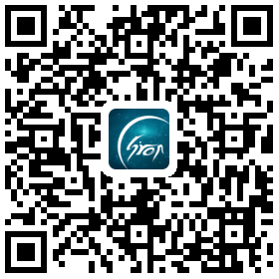
- 2.打开翻转校园，点击“新生注册”，输入信息。
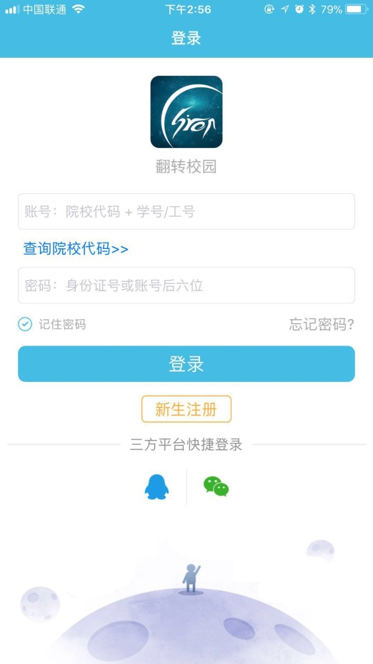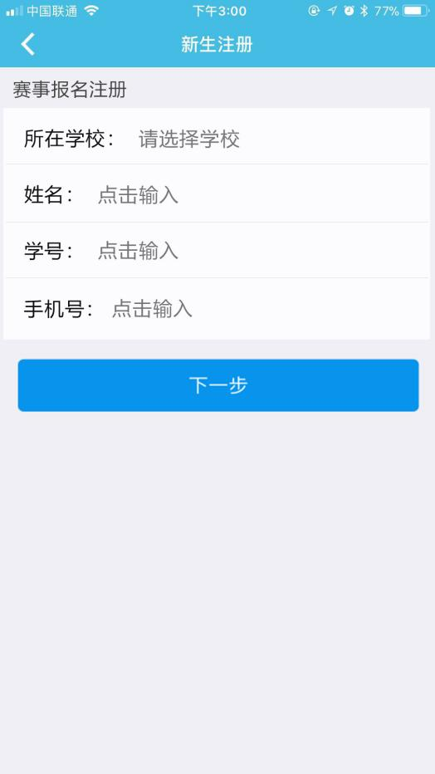
图片-1 图片-2

- 3.注册成功后点击“返回登录”按钮，输入登录账号及密码进行登录；
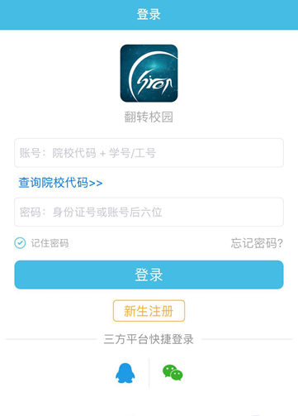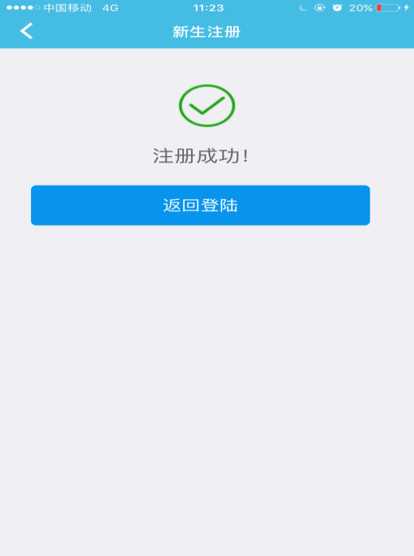
登录账号：学校代码+学号（自动填写)
登录密码：123456
登录账号：学校代码+学号（自动填写)
登录密码：123456

登录账号：学校代码+学号（自动填写)
登录密码：123456

